# 分布式温控系统用户需求说明书

## 0.文档介绍

### 0.1文档目的

本文档目的在于阐明分布式温控系统的用户需求，提供明确和详细的产品介绍及功能描述。并为后续工作提供参考，起到指导及说明作用。

### 0.2文档范围

本文档围绕分布式温控系统展开，介绍产品用途、开发背景、面向的用户群体以及应当遵循的标准或规范，说明了产品的功能需求及非功能需求。

### 0.3读者对象

**用户需求方**：用户代表

**项目工程方**：产品经理、项目经理、架构师、软件开发人员、软件测试人员

### 0.4参考文档

《Visual C++管理信息系统完整项目实例剖析》   明日科技   人民邮电出版社

《分布式控制技术及其应用》——程武山著 科学出版社

《一种小型分布式工业温度控制器及其算法的研究（1994）》——张彦斌、常弘

《分布式控制系统（DCS）设计与应用实例（第3版）》——王常力、罗安主编

《软件工程模型与方法（第2版）》——肖丁、修佳鹏著 北京邮电大学出版社

### 0.5术语与缩写解释

ACSE Association Control Service Element 连接控制服务元素

ALC Automatic Level Control 自动平衡控制

BAC Building Automation & Control net 建筑物自动化与控制网络

BUE betriebsfertige Uebergabe 验收

CAD Computer Aided Design 计算机辅助设计

DER Distributed Energy Resource 分布式供能

FMEA Fehler Moeglichkeits and Einfluss Analyes 缺陷可能性与影响分析

GUI Graphic User Interface 图形用户界面

IDE Integrated Developing Environment 集成开发环境

STL：Standard Template Library，标准模板库

UML： Uniform Modeling Language,统一建模语言

1. **产品介绍**

**开发背景**：某快捷连锁酒店响应节能绿色环保理念，推行自助计费式中央温控系统。

**产品用途：**使得入住的客户可以根据要求设定温度和风速的调节，同时可以查看所消耗的能量以及所需支付的金额。可以对每个房间给出空调使用的详单以及酒店空调使用的各式统计报表，方便客户退房时进行结账。

1. **产品面向的用户群体**

**用户特征**：

**客户：**酒店负责人。希望通过本系统使得酒店空调设备的利用更加合理化，节约能源成本；更加高效地管理空调系统；为顾客提供更加高品质的服务，提升盈利。

**最终用户：**酒店顾客。希望酒店空调设备能够便于操作使用，带来良好的居住体验；随时了解空调设备产生的费用，以便控制开销，享受廉价的消费体验。

**产品优势**：中控系统能够自动调度和控制各房间的空调设备，使得资源利用更加高效合理、节约能源。空调管理员可实时监控各房间空调设备的状态，便于管理。系统可自动生成各式统计报表，方便财务人员查看。从控系统便于顾客操作及使用房间空调设备，为用户营造舒适的居住体验。用户可随时查看空调系统产生的实时账单，使计费环节更加透明化。中控系统能够自动生成消费账单及用户使用详单，为用户退房结账提供方便。

## 3.产品应当遵循的标准或规范

**软件开发与维护遵循的规范**：《计算机软件开发规范》、《计算机软件产品开发文件编制指南》、《计算机软件产品开发文件编制指南》、《计算机软件产品开发文件编制指南》、《计算机软件质量保证计划规范》、《软件维护指南》、《软件工程术语》

**业务流程与工作制度规范**：系统中涉及的相关业务流程、数据安全、数据格式、通讯方式、管理制度遵循《中华人民共和国网络安全法》、《公安机关互联网安全监督检查规定》的要求

**文档标准与规范**：可行性研究报告、项目开发计划、软件需求说明书、数据要求说明书、概要设计说明书、详细设计说明书、数据库设计说明书、用户手册、操作手册、模块开发卷综、测试计划、测试分析报告、项目开发总结报告

## 4.产品的功能需求

|  |  |  |
| --- | --- | --- |
| **功能类别** | **功能名称、标识符** | **描述** |
| 主控系统 | 启动 A.1 | 启动后，设置从控状态刷新频率、实时温度刷新频率及实时计费信息刷新频率。 |
| 监测从控 A.2 | 接收各从控上报的状态信息，显示各房间当前温度、空调当前工作模式、目标温度及当前风速，以设置好的频率刷新。 |
| 实时计费 A.3 | 根据各房间空调在各风速下的工作时间，计算其当前的累计费用，并发送至对应从控设备，以设定好的频率刷新。 |
| 生成账单与详单 A.4 | 记录各房间空调在各风速下的工作时间以及对应的费用，在顾客退房时打印详单及总费用。 |
| 生成报表 A.5 | 记录各房间空调的开关机次数、各次温度或风速调节请求、模工作模式切换情况、风速变化情况、目标温度变化情况、房间温度变化情况、产生费用变化情况，并形成报表。 |
| 启动/关闭从控空调 A.6 | 顾客开房后，向对应房间的从控系统发送开机指令。顾客退房后，向对应房间的从控系统发送关机指令。 |
| 处理从控请求 A.7 | 接收来自各从控的调节请求，检查其目标温度是否符合当前工作模式，向从控发送反馈，内容为允许或不允许。  一次最多同时处理三台从控的请求，如果多于三台，需使用调度算法对全部请求进行调度。 |
| 从控系统 | 启动/关闭 B.1 | 启动后，向中控系统报告，并获取状态刷新频率。显示房间当前温度。空调默认工作模式为制冷，目标温度为26度，风速为1档。 |
| 设置冷/热模式 B.2 | 可将工作模式设置为制冷或制热。  制冷模式下，可设定温度范围为：16-28度。切换至该模式时，自动将目标温度设为26度。  制热模式下，可设定温度范围为：24-30度。切换至该模式时，自动将目标温度设为28度。 |
| 修改目标温度 B.3 | 设置空调目标温度，并向主控发送温度调节请求。得到主控允许后，更改空调目标温度。 |
| 工作/待机 B.4 | 当房间当前温度与目标温度之差小于1度时，空调自动停止送风，并向主控报告。当房间当前温度与目标温度之差大于1度时，自动将风速设置为1档，并向主控发送风速调节请求。 |
| 修改风速 B.5 | 设置空调风速，范围为1-5档，并向主控发送风速调节请求。得到主控允许后，更改空调风速。 |
| 报告状态 B.6 | 以设置好的频率，向主控报告房间当前温度、空调当前工作模式、目标温度和当前风速。 |
| 实时温度 B.7 | 实时显示房间当前温度，以设定好的频率刷新。 |
| 实时账单 B.8 | 接收并显示来自主控的实时计费信息，以设定好的频率刷新。 |

## 5.产品的非功能需求

|  |  |  |
| --- | --- | --- |
| **需求类别** | **需求名称、标识符** | **描述** |
| 用户需求界面 | 从控机界面 | 由于从控机界面直接面向用户，所以从控机界面的功能的全面性、界面整洁性、美观非常重要，应当把控制按钮放到合理且符合用户习惯的位置，所有的操作按钮都要出现在界面上 |
| 中央空调界面 | 1. 中央空调的界面可实时监测各从控机状态的变化，同时保证状态数据的准确性和实时性，有益于后续操作 2. 从控机可自由控制温度和风速等参数 3. 可开启智能模式，根据房间的湿度、温度等因素，进行自动的操作和配置 4. 可以通过界面的跳转实现管理人员对每个从控机的监督界面，以及用户的查看账单和详单界面 |
|
| 软硬件需求 | 响应时间 | 1. 客户开启从控机，等待空调服务时间不能过长，有时间限制 2. 从控机发出请求服务后，达到目标服务点的时间合理且较短 |
| 健壮性 | 算法对不合理数据输入的反应能力和处理能力要强 |
| 安全性 | 整个系统的抗干扰能力，要能应对未授权的非法的控制操作，通过口令、数据库加密等字段实现 |
| 可扩充性和可维护性 | 系统可以为未来增加新的功能预设接口，同时系统的设计也兼顾未来发展和环保问题，具有高度的维护性，提供简介明了的差错报告机制供工作人员检查 |
| 吞吐量和效率 | 合理的调度法则使得系统能够在一定时间内处理更多的从控机服务请求 |
| 硬件物联网模式与维护 | 硬件可以使用物联网模式，统一通过软件控制，方便维护 |
| 质量需求 | 加湿除尘 | 从控机可以向主控机发出加湿、除尘的请求，由系统模拟数据并返回给从控机 |
| 温度调控的合法性 | 当用户使用功率超过限制，主控机可以采取降低风速等控制措施对该从控机进行控制，并且发送提示消息给用户 |
|
| 合理的智能化调度法则 | 调度法则要根据具体情况，合理准确，保证在最短时间内控制更多的从控机且能耗最低 |
| 在线支付 | 用户结束使用后，可通过从控机界面在线查看账单和详单，并通过二维码方式支付 |

## 6.其他需求

**用户需求方：**用户希望能够分布式温控系统对温度控制的更高的准确性以及更快的响应速度，以及对温度变化更好的灵敏度，系统的抗干扰能力和合理的调度法则等等，并且希望在实现同等服务的情况下有更低的能耗，并且采用分段计费

**项目与工程方：**更看重能源的消耗与系统的稳定性、数据反馈的准确性和实时性，更需要对调度算法的优化来达到对从机的调度既不影响用户体验，又可以实现最小的能源消耗，系统的稳定和抗干扰性、数据反馈的准确性和实时性不仅影响了后续的控制操作，还影响了计费的准确性，所以算法的健壮性和合理的调度法则尤为重要

**社会需求：**在实现服务的基础上能够减少能源消耗以及废气的排放，在保证环保效益的前提下提高经济效益

## 领域模型

### **类图**

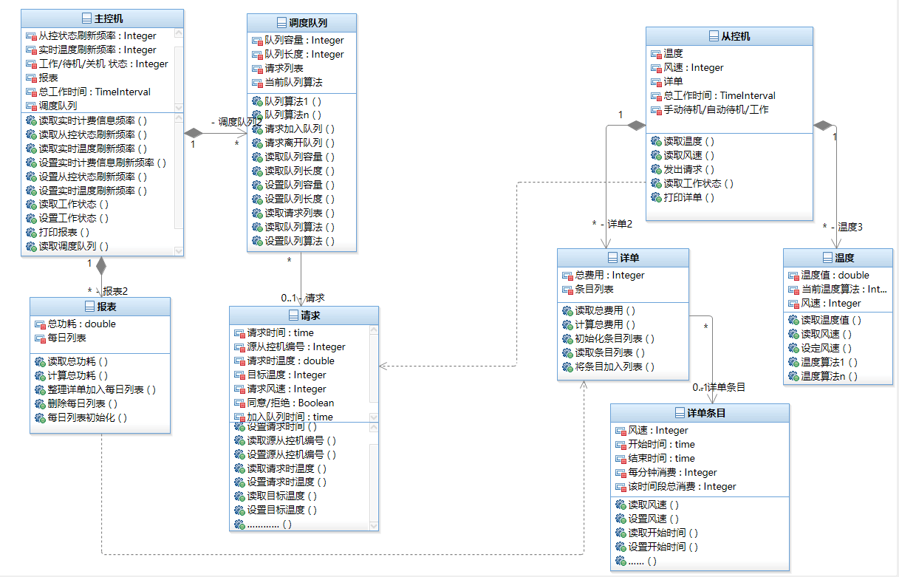

### **活动图**

